中矿设科培字[2013]012号

关于举办“2013全国选矿新工艺、新设备、
新药剂专题技术交流会”的通知

各有关单位：
为推动矿山企业技术进步、提升矿产资源综合利用水平，及时总结交流近年来我国选矿行业技术改造与设备发展的实践经验和最新理论研究成果，进一步提升选矿专业技术人员的技术水平。为此，北京科技大学土木与环境工程学院联合中国矿山设备科技交流中心定于2013年7月28日-30日在内蒙古*呼和浩特举办“2013全国选矿新工艺、新设备、新药剂专题技术交流会”。届时将邀请全国高校、科研院所的专家进行授课，以及优秀矿山企业进行经验交流，欢迎大家积极参与，会议将采用主题演讲和互动交流等方式与参会代表进行深入、广泛的研讨和交流。现将有关事项通知如下：

一、 会议组织机构：

主办单位：北京科技大学土木与环境工程学院

中国矿山设备科技交流中心

协办单位：内蒙古自治区矿产实验研究所

西安三沅重工有限责任公司

北京博后筛分设备有限公司
- 会议形式:专题报告、技术交流和推广、现场解答、产品展示
- 会议研讨及征文内容：
（一）选矿新工艺、新药剂等前瞻性技术开发及应用：
1、贫、细、杂难选矿及低品位矿选矿新技术及实践；
2、复杂多金属硫化矿的选矿分离技术发展与实践；
3、低品位氧化铜矿的处理技术发展与实践；
4、选矿工艺流程的优化与完善；
5、氧化铅锌矿的处理技术发展与实践；
6、应对贫、细、杂难选矿的选矿药剂研发；
7、选矿药剂的历史、现状及未来发展趋势；
8、浮选药剂的应用现状及发展趋势；
9、微生物选矿药剂的应用研究现状及发展方向；
10、无尾（少尾）选矿技术，尾矿综合利用技术；
11、二次资源的有效回收和减排技术。
（二）选矿新设备的技术开发及应用
1、高效选矿新设备及耐磨材料的设计研究与应用成果；
2、高效碎磨新流程（SABC碎磨工艺、高压辊磨-球磨工艺）与设备；
3、高效细磨工艺与设备；
4、选矿厂设备更新与技术改造（磁选、磁-浮选、重选技术与设备）；
5、尾矿处置新工艺（脱水、过滤、浓缩技术与设备）；
6、新建、改扩建选矿厂设计；
7、选矿装备研发与新技术应用；
8、西部缺水和高盐缺水地区选矿关键技术与设备。
- 本次大会拟邀请嘉宾如下：
1、孙仲元：中南大学教授
2、印万忠：东北大学、福州大学紫金矿业学院副院长
3、郑水林：中国矿业大学教授
4、孙春宝：北京科技大学矿物加工工程系主任、教授
5、熊焰来：合肥水泥研究设计院总工程师
6、杨松荣：中金建设集团总工程师
7、尹江生：内蒙古自治区矿产实验研究所选矿教授级高工
8、汤玉和：广州有色院选矿所所长
9、刘洪均：中铜集团副总（原德兴铜矿副总、中金内蒙古矿业总经理）
五、会议时间、地点：
时间：2013年7月28日-30日（28日全天报到）
地点：内蒙古*呼和浩特市
六、会务费用：
会务费：2880元/人（含会议筹办、资料、专家、场地、会议期间餐费），住宿会务组统一安排，费用自理。
七、论文征集：
1.本次会议将征集有关学术论文。会前将印刷论文集作为会议资料，统一为word文档,并将论文全文发至huiwuzu212@126.com信箱。
2.要求论文观点明确、论证充分、文字简练，具有先进性、科学性、实用性。综述一般不超过6000字，研究生论文一般不超过4000字。具体内容包括：论文题目、作者姓名、工作单位、通讯地址、邮政编码、电话、论文摘要、关键词、正文、主要参考文献。
3.截稿日期： 2013年7月10日，没有文章同样欢迎参会交流。
八、会议资源：
1.大会赞助(协办单位、晚宴、代表礼品、资料包代表证等赞助)；
2.展位(会议现场)；
3.技术专题报告(大会报告、各分会场报告)；
4.企业专场(可以同期举办新品发布会、产品应用技术讲座)；
5.会议论文集广告。
欢迎国内外选矿设备及药剂公司、厂商到会介绍和展出产品，有关具体事宜请与筹备组联系。
九、联系方式：
联 系 人：王雅倩
电 话：010-51108174
传 真：010-51108174
邮 箱：huiwuzu212@126.com
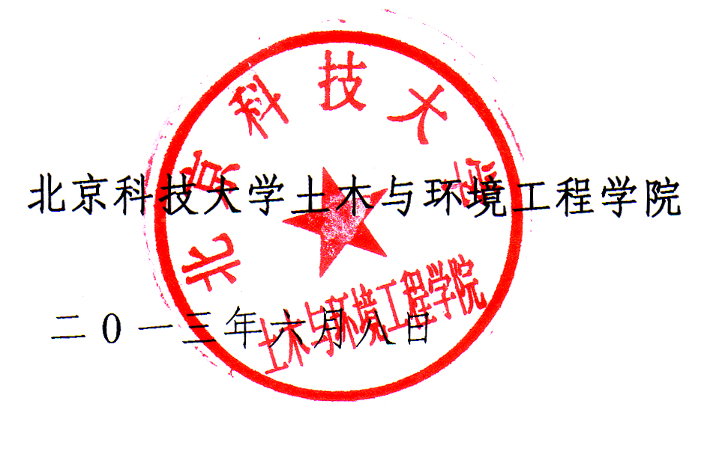
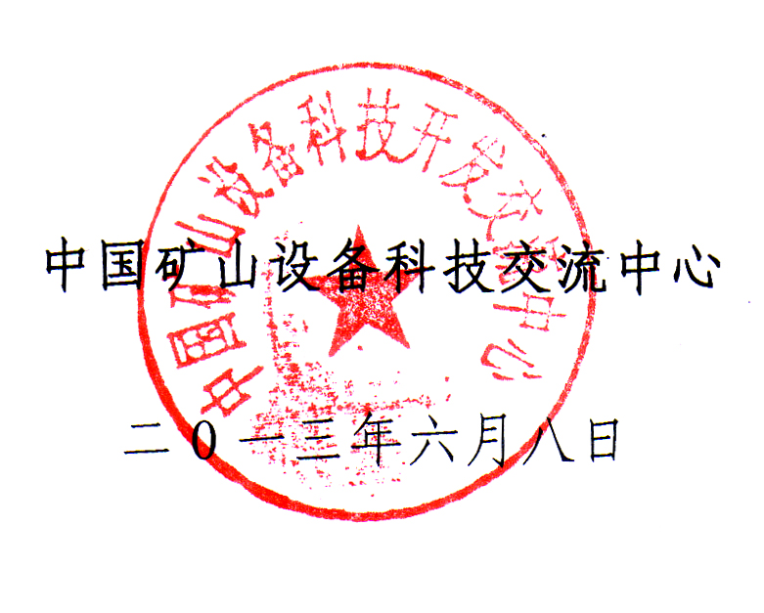

北京科技大学土木与环境工程学院 中国矿山设备科技交流中心

二0一三年六月八日 二0一三年六月八日

附件：

2013全国选矿新工艺、新设备、新药剂专题技术交流会回执表
（此表复制有效）
单位名称
详细地址
联系人 |  |  |  |  | 手 机
固定电话 |  |  |  |  | 传真/Email
姓 名 | 性别 | 职 务 | 手机/联系电话/Email
住宿是否需要单间：是○ 否○ |  |  |  | 是否参加会议发言：是○ 否○
是否参加企业技术与产品推广展示:
是否参加会后考察： 是○ 否○ |  |  |  | 是否提交论文：是○ 否○
备注：备注：会后考察，自愿参加，需要考察行程请联系会务组
1. 大草原、沙漠民族风情之旅
2. 呼市、大草原、沙漠成陵民族风情之旅
电 话：010-51108174 联系人：王雅倩

